** UNIVERSIDAD TECNOLÓGICA DE PANAMA**

**FACULTAD DE INGENIERÍA DE SISTEMAS COMPUTACIONALES**

**DEPARTAMENTO DE SISTEMAS DE INFORMACIÓN, CONTROL Y**

**EVALUACIÓN DE RECURSO INFORMÁTICO**

Facilitador(a): Ing. Dilsa E. Vergara D. Asignatura: Sistemas Colaborativos

Estudiante: Michael Solis Semana 12 Grupo: 1IF111

**________________________________________________________________________**

1. **TÍTULO** **DE LA EXPERIENCIA:** Laboratorio No.9. Liderazgo. Lección 3 y 4
2. **TEMAS:**

Módulo II: Trabajo en Equipo y Liderazgo

1. **OBJETIVO(S):**

* Conocer los diferentes tipos de liderazgo que existen y las pautas de trabajo en equipo para alcanzar una cultura de excelencia y una visión estratégica.
* **METODOLOGÍA:**
* Ingresar a la plataforma capacitateparaelempleo.org y dirigirse a la sección “Profesionalización”.
* Iniciar el curso: “Liderazgo”.
* Desarrollar las actividades del curso indicadas en la plataforma Capacítate para el Empleo
* Completar los documentos señalados en el curso y colocarlos en el informe de laboratorio a entregar en la plataforma.

1. **RECURSOS:**

* Computador con acceso a internet
* Plataforma ecampus.utp.ac.pa/Moodle
* Plataforma Capacítate para el Empleo

1. **PROCEDIMIENTO O ENUNCIADO DE LA EXPERIENCIA:**
2. Completar las Lecciones del curso Liderazgo: Lección 3 y Lección 4.
3. Trabajar individualmente en la plataforma, hasta completar las lecciones 3 y 4

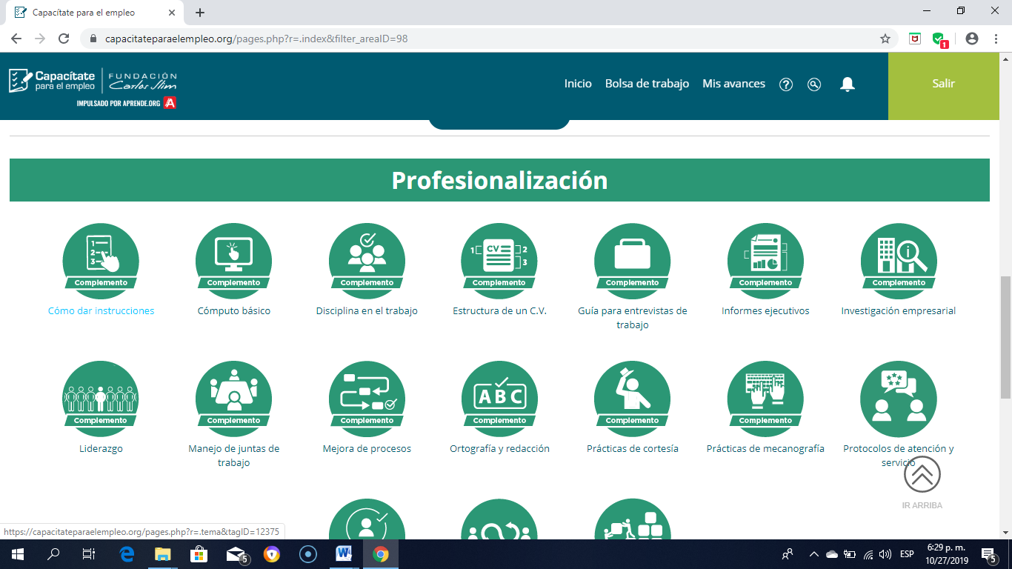

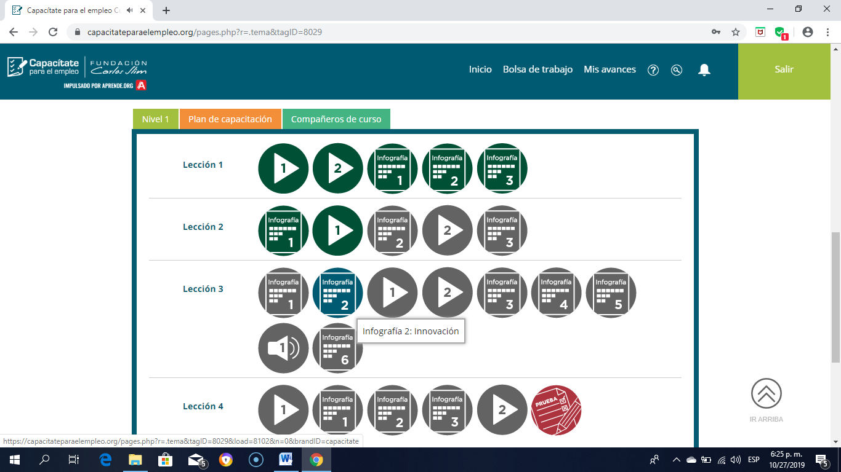

1. Después de revisar el video “Manejo de Cambio” y el video “Inteligencia Emocional”, y audio “Manejo de Emociones de la Lección 3, deberán hacer resumen de los videos.

Resumen de Manejo de Cambio: Todo tiene un propósito y el cambio es esperado y provoca incertidumbre y estrés en un equipo y es necesario escuchar a todos los colaboradores para implementar mejores acciones transmitiendo aumento de adaptación para obtener un mejor resultado como líder.

Inteligencia Emocional: permite la facilitación de logros colectivos a través de un ambiente positivo gracias a llegar el momento de reconocer el estado de animo tanto laboral como personal de los colaboradores y motivarlos.

Resumen de Manejo de Emociones: El manejo inadecuado de emociones es una forma no flexible de afrontar los problemas, mientras que el manejo adecuado de emociones es una forma de afrontar los problemas con mejor actitud, pero tampoco es que siempre nos vamos a echar la culpa de todo, a veces es bueno ser realista de que no todo siempre es por culpa de las emociones.

1. Revise las Infografía 1,2,3,4,5 de la lección 3. Haga un resumen.

Resumen de la infografía 1: El liderazgo compartido es reconocer que cada uno puede poner su granito de arena en el equipo para obtener un mejor resultado, explotando sus habilidades y destrezas.

Resumen de Infografía 2: Un líder debe ser innovador, debe tolerar la frustración, manejar la incertidumbre y riesgos posibles como fracasos, siendo parte del aprendizaje, hace preguntas de acuerdo con la ejecución del plan y participa como un integrante más del equipo y no como un protagonista.

Resumen de Infografía 3: Para adaptarse a los cambios se debe ser proactivo y tomar la iniciativa, es decir adelantarse sin que sea solicita, sino por impulso propio como líder. Hacer que las cosas sucedan y no sentarse a esperar que sucedan por sí solas. Se debe reconocer las aportaciones de todos y confiar en sus capacidades.

Resumen de Infografía 4: Un líder debe comportarse con congruencia y credibilidad ya que esto inspira confianza en seguirlo, expresando con sinceridad todo lo que se piensa y actuando con honestidad.

Resumen de Infografía 5: Gestionar un equipo, también implica afrontar un conflicto entre partes que discrepan desde recopilar toda su información hasta la toma de la acción para solucionar los problemas y estar en un mejor ambiente laboral en el que se puedan desempeñar de mejor manera.

1. Revisar el video “Misión y Valores” y el video “Mejora Continua”, de la Lección 4, deberán hacer resumen de ambos videos.

Resumen del video Misión y Valores: Son elementos que se establecen en una empresa, generando una identidad, orientan acciones que deben ser compartidas por todos los colaboradores, el líder debe asumir la misión y te verán como ejemplo, para que ellos busquen ser líderes también. Un líder debe ser proactivo, honesto y demás valores que caracterizan a una organización.

Resumen del video Mejora Continua: El desempeño individual y colectivo se encuentran relacionadas, se necesita establecer metas personales a largo plazo, para plantear la etapa de los procesos que requieren una estrategia, sin dejar de monitorear el trabajo, respondiendo a las dudas y sugerencias de los colaboradores, recibiendo capacitación continua, programando ordenadamente sus actividades y evaluando los resultados para poder mejorarlos, como líder hay que ser un ejemplo ya que los compañeros se sentirán motivados para hacer lo mismo.

1. Revise las Infografía 1,2,3 de la lección 4. Haga un resumen.

Resumen de Infografía 1: No discriminar, aceptar diferencias tanto religiosas como sociales y físicas haciendo sentir valores a cada participante, por sus características individuales generando así un sentido de pertenencia.

Resumen de Infografía 2: Como líder debes apoyar a tu equipo a una mejora continua de sus habilidades, ya sea dando cursos o brindar apoyo y orientación para potenciar sus habilidades.

Resumen de Infografía 3: El líder es una persona a seguir para lograr no caer en el fracaso, pero de las derrotas se aprende a mejorar.

1. Realice la prueba y obtenga una nota de aprobación.

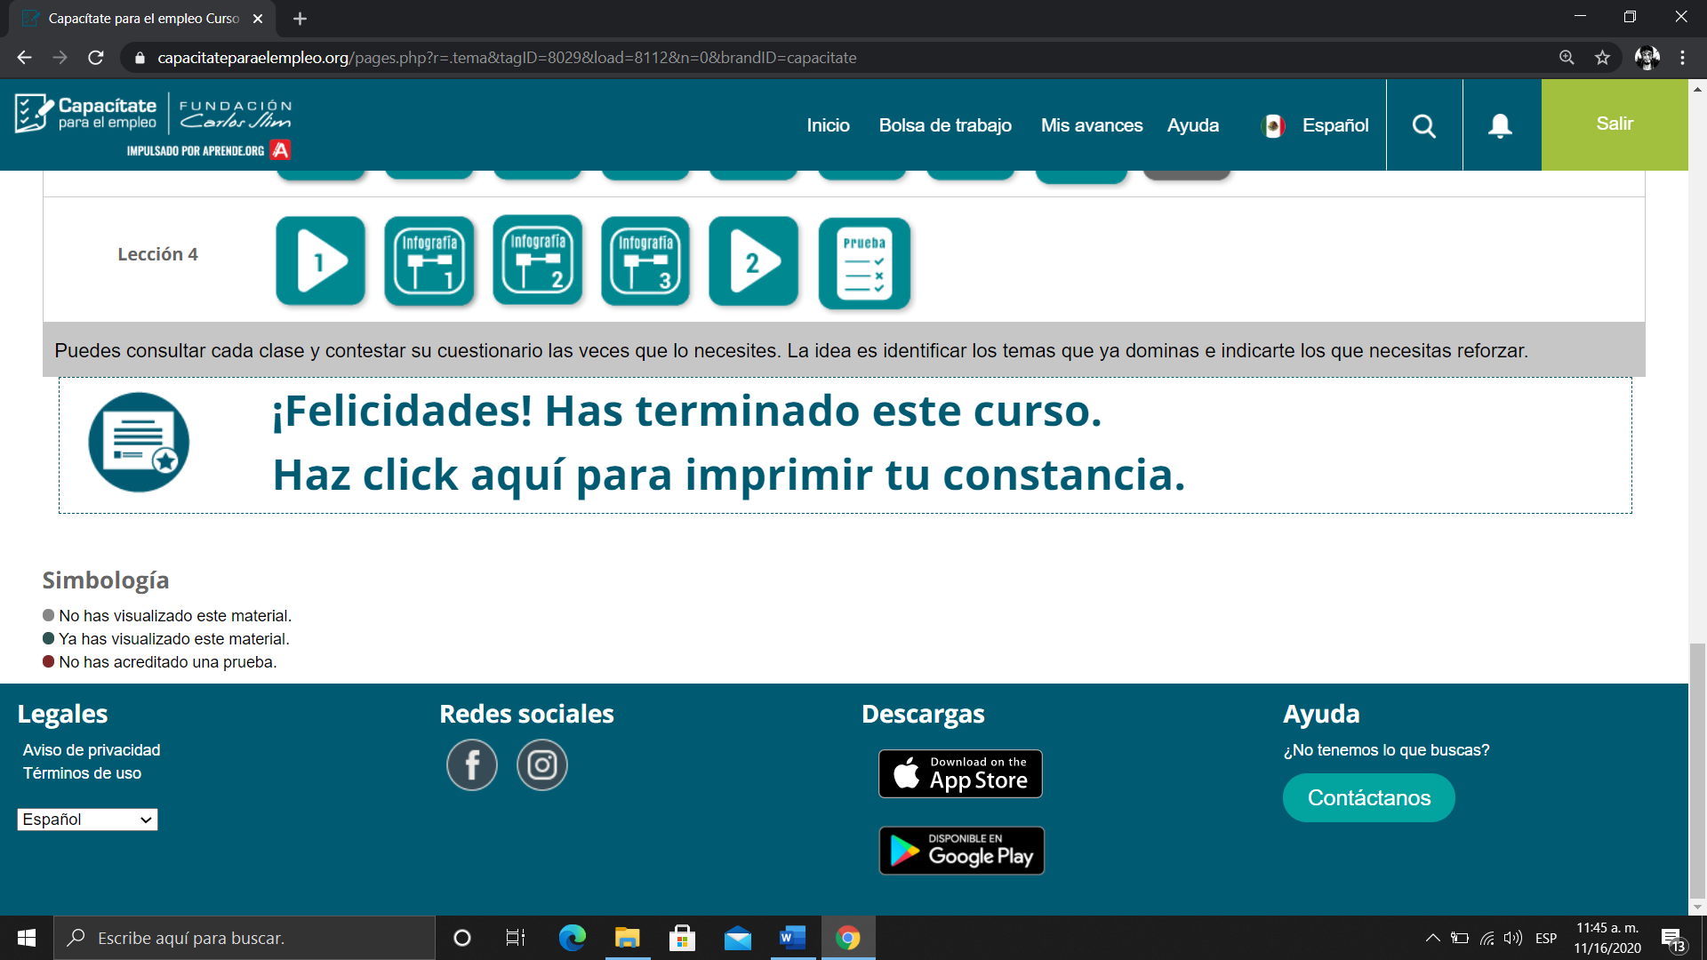

1. Generar el certificado que lo acredita por haber completado el Curso de **“LIDERAZGO**”

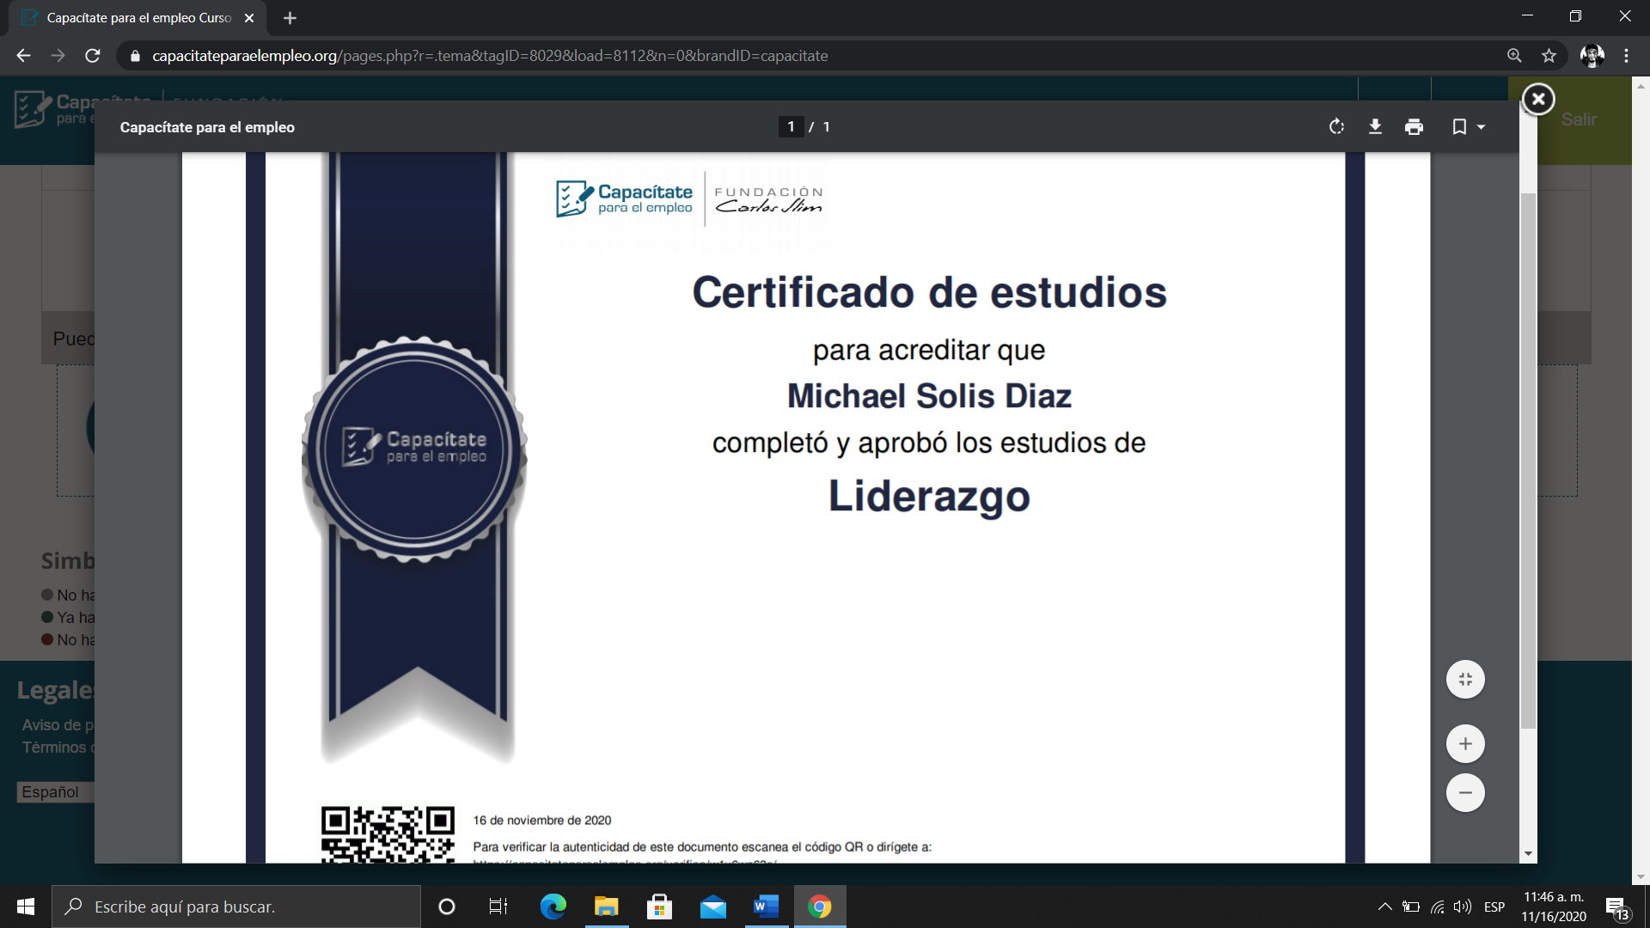

1. **RESULTADOS:**

* Síntesis de los videos de la lección 3 y 4.
* Resumen de las infografías, de la lección 3 y 4.
* Debe adjuntar como un segundo archivo, el certificado PDF del curso “Trabajo en Equipo” que lo avala por haber completado exitosamente dicho curso.

1. **CONSIDERACIONES FINALES** (Opinión del estudiante sobre el logro del objetivo y el desarrollo de la asignación)

El liderazgo depende en qué se quiera aplicar, no siempre es en el trabajo, muchas veces es en la vida misma y su forma de ver la vida que es diferente al resto, haciendo cosas que no hace el montón para no caer en el mismo resultado que obtiene el montón. Es diferente al rebaño en lo que desea ser diferente.

1. **RÚBRICA:**

|  |  |  |  |  |  |
| --- | --- | --- | --- | --- | --- |
| **N.** | **Aspectos a Evaluar** |  |  |  |  |
| **1** | **DESARROLLO** *– (80 puntos)* | **Excelente**  **(80)** | **Bueno**  **(75)** | **Regular**  **(70)** | **Deficiente**  **(10)** |
| Cumple con todos los parámetros dados en clase y completa las actividades de la lección 3 y 4 del curso Liderazgo. |  |  |  |  |
| **2** | **ENTREGA DE TRABAJO EN LA PLATAFORMA MOODLE** – (*10 puntos)* | **Excelente**  **(10)** | **Bueno**  **(5)** | **Regular**  **(3)** | **Deficiente**  **(2)** |
| Entrega a tiempo en la plataforma. |  |  |  |  |
| **3** | **DESARROLLA LAS CONSIDERACIONES FINALES Y REFERENCIAS BIBLIOGRÁFICAS** (10 puntos) | **Excelente**  **(10)** | **Bueno**  **(5)** | **Regular**  **(3)** | **Deficiente**  **(2)** |